АВАН ЗА МЛАЋЕЊЕ ПИРИНЧА КОЈИ СЕ ПОКРЕЋЕ ВОДОМ
A. Увод
Пиринач је главна храна за већину становника Вијетнама. Да би се од нељуштеног пиринча направио бели, потребно је уклонити љуску (,,љуштење'' пиринча) и одвојити слој мекиња (,,млевење'' пиринча). Планински крајеви северног Вијетнама богати су потоцима и речицама и људи који тамо живе користе аван за млаћење пиринча да би одвојили слој мекиња. На фотографији 1 приказан је један такав аван, док је на слици 2 приказано како овакав уређај ради.

Б. Конструкција и начин рада
1. Конструкција
Аван за млаћење пиринча приказан на фотографији 1 састоји се од следећих делова:
Авана, заправо дрвенe посудe за пиринач и
Полуге, која је дебло дрвета чији је један крај већи, а други мањи. Полуга може да ротира око хоризонталне осе. Нормално на мањи крај полуге причвршћен је тучак , као што је приказано на слици. Дужина тучка је таква да он додирује пиринач у авану, када се полуга налази у хоризонталном положају. У већем крају полуге изрезбарена је шупљина у облику кофе. Облик кофе је од пресудне важности за рад авана.
2. Режими рада
Аван има два режима рада.
Радни режим. У овом режиму одвија се циклус, који је приказан на слици 2.
Млаћење пиринча врши се помоћу рада који се преноси са тучка на пиринач током фазе (ђ), приказане на слици 2. Ако, због неког разлога тучак никада не додирне пиринач, кажемо да аван не ради.
Стационарни режим са подигнутом полугом. Током фазе (в) циклуса приказаног на слици 2, како се нагибни угао повећава, количина воде у кофи се смањује. У одређеном тренутку, количина воде је тачно довољна да уравнотежи тежину полуге. Означимо нагибни угао у том тренутку са . Уколико се полуга постави под углом , под условом да је њена почетна угаона брзина једнака нули, она ће заувек остати у том положају. То је стационарни режим са подигнутом полугом. Стабилност овог положаја зависи од протока воде која утиче у кофу . Уколико је веће од неке вредности $Φ_{2}$, тада је овај стационарни режим стабилан и аван не може бити у радном режиму. Другим речима $Φ_{2}$ је минимални проток воде при којем аван не ради.

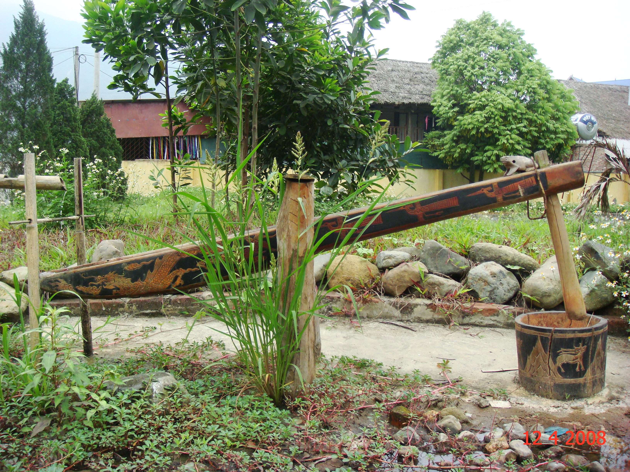

A water-powered rice-pounding mortar

РАДНИ ЦИКЛУС АВАНА ЗА МЛАЋЕЊЕ ПИРИНЧА КОЈИ СЕ ПOКРЕЋЕ ВОДОМ

a) На почетку нема воде у кофи и тучак који се налази у авану мирује. Вода полако утиче у кофу, али током одређеног времена полуга остаје у хоризонталном положају.
α = β
α₁
α ₂
α ₀
a)
б) У неком тренутку количина воде је довољна да се полуга подигне. Због тога што је полуга нагнута вода се креће ка ,,даљој'' страни полуге, тако да се полуга све брже нагиње. Вода почиње да истиче када је .
б)
в) Како се угао повећава, вода почиње да истиче. За неки одређени нагибни угао, , укупни момент силе који делује на полугу је једнак нули.
в)
г)
г) наставља да се повећава, вода наставља да истиче, све док се кофа не испразни.

д) наставља да се повећава због инерције. Због облика кофе вода се улива, али се одмах и излива из кофе. Кретање полуге по инерцији се наставља док не достигне максималну вредност .
д)

ђ) Када нема воде у кофи под дејством сопствене тежине полуга се враћа у почетни хоризонтални положај. Тучак удара у аван са пиринчем и нови циклус почиње.
Слика 2.
ђ)
В. Задатак
Размотримо аван за млаћење пиринча кога покреће вода са следећим параметрима (Слика 3).
Маса полуге (укључујући и тучак, али без воде износи) 30 kg,
Центар масе полуге се налази у тачки G. Полуга може да ротира око T (на слици је приказана тачка T која представља пројекцију осе ротације на раван слике). Момент инерције полуге око осе T је 12 kgm².
Када има воде у кофи, њену масе обележавамо са , док се центар масе воде налази у тачки N.
Нагибни угао полуге у односу на хоризонталну осу je .
Вредности главних димензија авана и кофе су приказане на слици 3.
Полуга може да ротира без трења. Занемарите силу реакције млаза која потиче од уливања воде у кофу (и изливања воде из кофе). У овом задатку сматраћемо да је површина воде увек хоризонтална.

a =20cm
Кофа
T

Тучак
Полуга

L = 74 cm
8 cm
N

G
h= 12 cm
γ =30⁰
b=15cm
Аван

Слика 3. Конструкција и димензије авана за млаћење

1. Структура авана
На почетку кофа је празна и полуга се налази у хоризонталном положају. Тада вода почиње да утиче у кофу све док полуга не почне да ротира. Маса воде у кофи у том тренутку је 1.0 kg.
  - Одредите растојање од центра масе G полуге до осе ротације T. Познато је да је правац GT хоризонталан када је кофа празна.
  - Вода почиње да истиче из кофе када угао између полуге и хоризонтале достигне вредност . Кофа је потпуно празна када је угао између полуге и хоризонтале . Одредите и .
- је укупни момент силе (у односу на осу T) који потиче од гравитационе силе која делује на полугу и на воду у кофи. је једнако нули када је . Одредите угао и масу воде у кофи у том тренутку.
2. Параметри радног режима
Нека је масени проток воде која утиче у кофу константан и мали. Количина воде која утиче у кофу док се полуга креће је занемарљиво мала. У овом делу задатка занемарите промену момента инерције током радног циклуса.
- Скицирајте график зависности момента силе у функцији угла , , током радног циклуса. Експлицитно одредите вредности за углове α₁, α₂, и α = 0 (у почетном тренутку).
- Користећи график из дела задатка 2.1., дискутујте и дајте геометријску интерпретацију вредности укупног рада $W_{\text{ukupno}}$ који изврши момент силе и корисног рада $W_{\text{mlacenja}}$који тучак преда пиринчу.
- Са графика зависности од , процените и $W_{\text{mlacenja}}$ (претпоставите да је кинетичка енергија воде која утиче и истиче из кофе занемарљива). Можете заменити криве цик-цак линијама, ако то поједностављује рачун.

3. Стационарни режим
Нека је масени проток воде која утиче у кофу константан, али се не може занемарити количина воде која утиче у кофу током кретања полуге.
  - Претпостављајући да се вода стално прелива из кофе,
    - скицирати график зависности момента силе у функцији угла , када он узима вредности у околини положаја . Којој врсти равнотеже припада положај полуге ?
    - Нађите аналитичку зависност за момент силе у функцији када је , где је мало.
    - Напишите једначину кретања полуге која почиње да се креће (без почетне угаоне брзине) из положаја ( је мало). Покажите да ово кретање, са задовољавајућом тачношћу, представља хармонијске осцилације. Израчунајте период осцилација.
  - За дато , вода се непрестано прелива из кофе само ако се полуга креће довољно споро. Постоји горња граница амплитуде хармонијских осцилација која зависи од . Одредите минималну вредност масеног протока (у kg/s) тако да полуга може да осцилује хармонијски са амплитудом од 1º.
  - Претпоставите да је довољно велико тако да се током слободног кретања полуге када се вредност нагибног угла смањује од до вода стално прелива из кофе. Међутим, уколико је сувише велико аван не може да ради. Претпостављајући да је кретање полуге кретање хармонијског осцилатора, процените минималну вредност протока за коју аван не може да ради.

